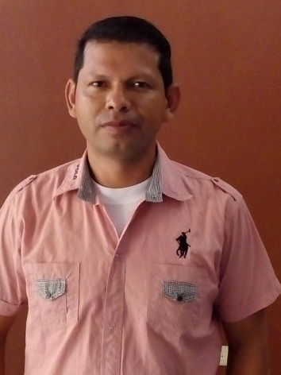**CURRICULUM VITAE**

**DATOS PERSONALES**

Nombres y Apellidos : Wilber José Molina Montenegro.

Lugar y fecha de nacimiento : Managua, 20 de Mayo de 1980.

Edad : 36 años.

Estado Civil : Soltero

Nacionalidad : Nicaragüense.

Dirección Domiciliar : B° Mirna Ugarte Semáforo de donde fue el Vélez País 1c Abajo 1c Al sur.

Teléfono : 81214474 Movitar

Cédula de Identidad : 001-200580-0040C

Hijos : 2

Lic. De Conducir : 1, 2, 3, 5.

LIC daem : 0002-2012-00374

Numero de inss 1945804-7

**ESTUDIO REALIZADO**

Primaria aprobada : Colegio Benjamín Zeledón.

Segundaria aprobada : Colegio Benjamín Zeledón.

**Actitud Personal.**

Honrado, decidido en la tarea asignadas, dispuesto a trabajo en grupo, con deseos de superación y disposición

**REFERENCIA PERSONALES.**

Juan Orlando

Jefe sección pagaduría alcaldía de Managua : Teléf. 22651813

William Urcuyo

Jefe de Tesorería alcaldía de Managua : Teléf. 22651113

Flor Guerrero

Departamento de Contabilidad alcaldía de Managua : Cel. 84817052

**Experiencia Laboral.**

Supervisor de Zona El Vigilante (26/06/12- 11/11/112)

Conductor Reciclaje Guerrero (11/03/13- 02/12/15)

Motorizado Notificación de precorte (11/0810- 24/03/12)

Conductor Ayudante de Corte y reconexión de UESA (02/08/07- 23/04/08)

Conductor temporal 2 meses residencial las colinas